**Č. z.: 25 07 0004, Kalkulace č. 48/2025**

**SMLOUVA O TECHNICKÉM ZAJIŠTĚNÍ AKCE**

Níže uvedeného dne, měsíce a roku spolu dále uvedené smluvní strany:

1. Národní dům Frýdek-Místek, příspěvková organizace

se sídlem/ místem podnikání/ bytem: Palackého 134, 738 01 Frýdek-Místek

zastoupena: Gabrielou Kocichovou, ředitelkou organizace

mobil: 777 728 096, e-mail: gabriela.kocichova@kulturafm.cz

IČ: 70632405 DIČ: CZ70632405

kontakt na místě: Jakub Adamus, tel.: XXXXX

Bankovní spojení: XXXXX, číslo účtu: XXXXX

(dále jen „Objednavatel“)

a

1. **Michal Giža**

se sídlem/ místem podnikání: Bohumínská 444/55, 710 00 Ostrava - Slezská

zastoupen: Michalem Gižou

IČ: 66943001 DIČ: není plátcem DPH

E-mail: [XXXXX](mailto:michalgiza@centrum.cz)

Tel.: XXXXX

(dále jen „**Dodavatel**“)

(společně dále jen „**Smluvní strany**“)

uzavírají následující

**smlouvu o technickém zajištění akce**

(dále jen „**Smlouva**“)

**I. ÚVODNÍ PROHLÁŠENÍ**

1. Smluvní strany prohlašují, že podle platných právních předpisů jsou zcela oprávněny tuto Smlouvu uzavřít a plnit závazky z ní vyplývající a uskutečnit všechny právní úkony a činnosti nezbytné za účelem splnění předmětu této smlouvy.

**II. PŘEDMĚT SMLOUVY A DOBA PLNĚNÍ**

1. Předmětem této Smlouvy je závazek Dodavatele zajistit pro Objednavatele technické zajištění akce JAZZ VE MĚSTĚ (zapůjčení pódia, zastřešení vč. stavby a bourání, ozvučení akce vč. techniky, dále pak světelného parku a potřebné techniky, personálu a nasvícení stěn nádvoří) (dále jen „Akce“), která se uskuteční 26. 7. 2025 na nádvoří zámku a v zámeckém parku, Frýdek-Místek, městská část Frýdek, dle specifikace uvedené v příloze Smlouvy – Výzva zájemcům (dále jen „příloha“), která je nedílnou součásti této Smlouvy.

**III. ZÁVAZKY OBJEDNAVATELE**

1. Objednavatel uhradí Dodavateli za technické zajištění akce v rozsahu uvedeném v příloze č. 1 a 2 smluvní cenu, a to způsobem dle čl. V. této Smlouvy.
2. Objednavatel se zavazuje zajistit propagaci Akce.
3. Objednavatel se zavazuje zajistit pro konání Akce připojení na elektřinu v místě konání akce.
4. Objednavatel se zavazuje zajistit pro konání Akce Souhlas s užíváním pozemku s jeho majitelem.

**IV. ZÁVAZKY DODAVATELE**

1. Objednavatel uhradí Dodavateli za technické zajištění akce v rozsahu uvedeném v příloze této Smlouvy smluvní cenu, a to způsobem dle čl. V. této Smlouvy.
2. Dodavatel se zavazuje při realizaci předmětu této Smlouvy postupovat podle pokynů Objednavatele.
3. Dodavatel je povinen dbát všech pokynů a opatření Objednavatele nezbytných k realizaci Akce dle Předmětu smlouvy, jakož i dodržovat podmínky požární ochrany a BOZP v souladu s platnými předpisy.
4. Dodavatel nese zodpovědnost za dodanou techniku, jejíž seznam je součástí přílohy, za způsob provedení technického zabezpečení akce a za obslužný personál, a to v době před akcí, v jejím průběhu i v době úklidu po akce.

**V. PLATEBNÍ PODMÍNKY A FAKTURACE**

1. Smluvní strany sjednaly za technické zajištění Akce dle čl. II této Smlouvy částku:

**100.000 Kč (slovy: jedno_sto_tisíc korun) – neplátce DPH**

Cena zahrnuje veškeré náklady Dodavatele nezbytné k zajištění Předmětu smlouvy v plném rozsahu.

1. Dodavatel vystaví ke dni konání Kulturní akce Objednavateli fakturu, která musí mít náležitosti daňového dokladu dle platných právních předpisů, se splatností alespoň deseti (10) pracovních dnů ode dne obdržení faktury.

**VI. DOHODNUTÉ PODMÍNKY SMLOUVY**

1. V případě, že se neuskuteční Akce vinou Dodavatele, je tento povinen uhradit Objednavateli škodu ve výši vzniklých nákladů. V takovém případě nemá Dodavatel nárok na cenu za technické zajištění Akce a ostatní náklady.
2. Neuskuteční-li se u Akce vinou Objednavatele, uhradí tento Dodavateli škodu ve výši prokázaných nákladů.
3. Bude-li Akce znemožněna v důsledku nepředvídatelné nebo neodvratitelné události, ležící mimo Smluvní strany /viz vyšší moc/, mají obě Smluvní strany od této Smlouvy odstoupit bez nároku na finanční náhradu.
4. V případě nepříznivého počasí, které znemožní uskutečnění akce v areálu zámku, je Objednatel povinen Dodavateli oznámit změnu místa konání. A to nejpozději do 14:00 dne 25.7.2025.
5. Uskuteční-li se Akce za nepříznivého počasí v náhradním místě konání, Dodavatel se tímto zavazuje doložit změnu použité techniky a případnou úpravu její ceny.

**VII. TRVÁNÍ A ZÁNIK DOHODY**

1. Tato Smlouva se uzavírá na dobu určitou, do 27. 7. 2025.
2. Tato dohoda zaniká:
   1. splněním povinností stran dohody,
   2. písemnou dohodou obou smluvních stran,
   3. písemným odstoupením kterékoliv Strany, poruší-li druhá Strana podstatným způsobem své povinnosti vyplývající z této Smlouvy.

**VIII. ZÁVĚREČNÁ USTANOVENÍ**

1. Dodavatel bere na vědomí, že Smlouva bude po jejím podpisu zveřejněna v Registru smluv dle Zákona o registru smluv č. 340/2015 Sb. a to v plném znění.
2. Obě smluvní stany se zavazují přispět k příznivému naplnění předmětu této Smlouvy bez komplikací, a případné potíže řešit společnou spolupráci.
3. Tuto dohodu lze měnit pouze formou písemných dodatků, podepsaných oběma Smluvními stranami.
4. Smluvní strany prohlašují, že tuto Smlouvu uzavírají na základě své svobodné, pravé a vážné vůle, prosté omylu, nikoli v tísni či nápadně nevýhodných podmínek.
5. Tato Smlouva je sepsána ve dvou stejnopisech, z nichž každá Smluvní strana obdrží po jednom vyhotovení.
6. Tato Smlouva nabývá platnosti a účinnosti dnem podpisu Smluvních stran.

*Ve Frýdku-Místku dne……………………. V Ostravě dne………………………….*

*Objednavatel Dodavatel*

*Gabriela Kocichová Michal Giža*

*ředitelka*

**Příloha 1: výzva zájemcům**

**Příloha 2: položkový rozpočet**

**Příloha 1**

VÝZVA ZÁJEMCŮM

**Poptávkové řízení /Jazz ve městě 26. 7. 2025/ zapůjčení pódia, zastřešení vč. stavby a bourání, ozvučení akce vč. techniky, dále pak světelného parku a potřebné techniky, personálu a nasvícení stěn nádvoří.**

**Co od vás poptáváme:**

K realizaci akce hledáme partnera, se kterým budeme spolupracovat ve všech níže specifikovaných bodech. **Nabídka by měla obsahovat:**

Nacenění pronájmu viz požadavky specifikované v bodě 1-4 níže. Kalkulace musí obsahovat: podrobný položkový rozpočet všech služeb, práce, materiálu, dopravy, personálu a jiné, cena celkem bez DPH, cena s DPH – konečná, pokud nejste plátci.

**Technická specifikace akce JAZZ VE MĚSTĚ**

1. **Všeobecné požadavky na technické zajištění stage:**

* 1x pódium + 1x střecha v termínu 26. 7. 2025,
* stavba stage je vázána na pronájem exteriéru zámku, ideálně tedy 26. 7. 2025 od 6.00-12.30, bourání stage 26. 7. 2025 po skončení hlavního programu nejpozději od 24.00,
* rozměry stage:

1. 8 (šířka) x 6 (hloubka) x 1.20 (výška) m - pódium musí být zastřešené, stabilní, rovné, suché a čisté (umístění na I. nádvoří)

* zastřešení stage:

1. 10 x 8 vč bočnic ve výšce min. 4 m (v žádném případě lešení s podlážkami), nepromokavé a adekvátně upevněné boky

* ukotvení střechy a stage – pozn.: na nádvoří nelze kotvit do země
* barely s vodou, jiné zátěže odpovídající bezpečnostním normám a charakteru akce (není možnost kotvit do země), nesmí se kotvit na stromy
* vše odpovídající bezpečnostním normám, certifikace na všechny použité komponenty
* personál stavba/bourání, případně dle nutnosti na místě během akce, personál na obsluhu světel po celou dobu trvání akce
* světla a veškerá technika odpovídající charakteru akce
* nasvícení plotu a stěn zámku – I. nádvoří vč. kabeláže v rozsahu dle domluvy s pořadatelem
* osobní návštěva místa konání akce po domluvě s pořadatelem
* zavěšení stage banneru akce časově dle dohody s objednavatelem akce
* detaily k požadavkům po telefonické domluvě či osobní konzultaci
* plánek nádvoří (rozměry) přiložen
* mapa areálu – zahrada, I. nádvoří

1. **Všeobecné požadavky na technické zajištění ozvučení akce:**

Stage (pódium, střecha), světelný park (vč. personálu) bude postavena 26. 7. 2025 do 12.30 hodin.

* nachystání zvukového parku 26. 7. 2025 od 12.30, případně dříve dle domluvy s Pořadatelem
* ozvučení po celou dobu trvání akce a odpovídající charakteru akce, podle rozpisu, který v přesném znění dodá pořadatel akce,
* personální zabezpečení po celou dobu trvání akce,
* osobní návštěva místa konání akce po domluvě s pořadatelem,
* kontaktovat zástupce účinkujících a konzultovat jejich požadavky dle jednotlivých stage planů a požadavků,
* připojení na el. je domluveno s pronajímatelem prostor,
* vlastní elektrická kabeláž a krytky.

1. **Harmonogram akce:**

Obsahuje informace o zvukových zkouškách (ZZ), začátku každého vystoupení, o délce vystoupení

**So 26. 7. 2025, koncerty od 17.00 do 23.10**

14:00 **|**Stěhování + ladění piana**|**

17.00 ZZ možnost i dříve od 16:00 – domluvit se s kapelou + ladičem piana

18.00 | Getaway (CZ)| délka vystoupení: 45´

18.45-19:05 ZZ

19.05 | Marta Kloučková & David Dorůžka (CZ)| délka vystoupení: 55´

20.00-20.30 ZZ

20.30 | Mammals Hands (UK)| délka vystoupení: 70´

21.40-22:10, ZZ

22.10 | Jan Andr & The Track Inspection (CZ)| délka vystoupení: 60´

Změna programu vyhrazena!

1. **Přílohy: požadavky účinkujících, mapky, plánky:**

Příloha č. 1: Getaway stage plan+rider

Příloha č. 2: Marta Kloučková a David Dorůžka stage plan + rider

Příloha č. 3A: Mammals Hands technical rider

Příloha č. 3B: Mammals Hands stage plot + channel list

Příloha č. 4: Jan Andr & Track Inspection stage-plan + input-list

Příloha č. 5A: plánek nádvoří (rozměry)

Příloha č. 5B: mapa areálu – zahrada, I. nádvoří

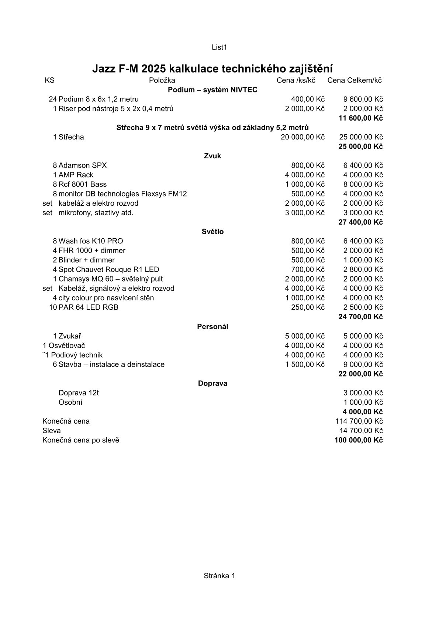**Příloha 2**